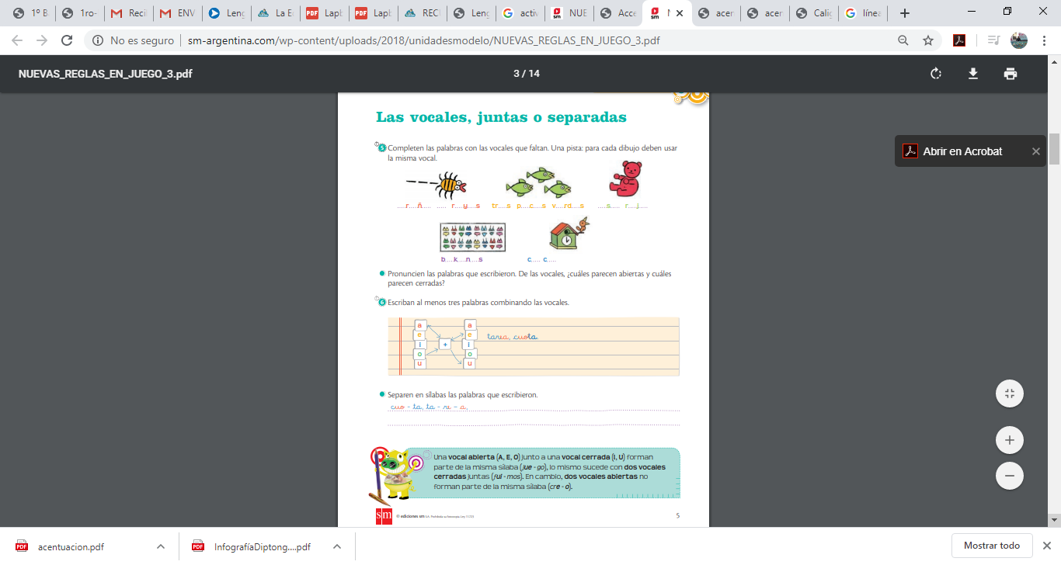

CERRADAS: I –U

ABIERTAS: A- E- O

JALEA/ PUERTA/ TOALLA/ ETC

AEROPUERTO / HIELO/ JUEGO/ ETC

CUCU

BIKINIS

VERDES

ROJO

OSO

PECES

TRES

RAYAS

ARAÑA